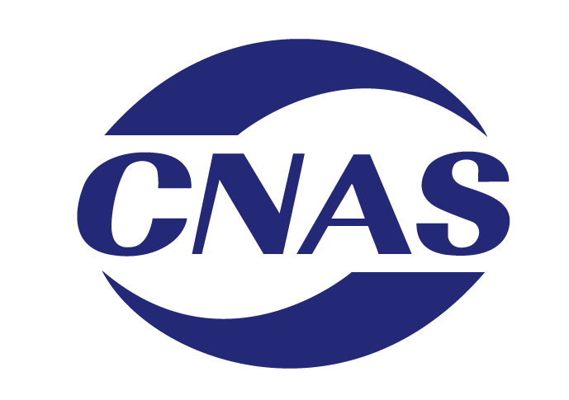

CNAS-RL03

实验室和检验机构认可收费管理规则
Rule for Accreditation Fees For
Laboratories and Inspection Bodies

中国合格评定国家认可委员会

目 次

前言 2
1 范围 3
2 规范性引用文件 3
3 术语和定义 3
4 收费原则与用途 3
5 收费项目与标准 4
6 收费要求 4
7 附录 4
附录A：认可评审人日数核算方法 5

前 言

本规则由中国合格评定国家认可委员会（CNAS）依据《关于发布认可收费项目和标准的通知》（认可委（秘）﹝2016﹞95号）制定。
本规则的制订是为了加强CNAS对实验室及相关机构和检验机构认可工作的收费管理，规范认可收费行为，保护认可双方的利益。
本规则为第四次修订,主要变化为：
---评审费调整为2400元×人·日数。
---部分文字调整。
本规则取代CNAS-RL03：2017(第三次修订)。

实验室和检验机构认可收费管理规则

1 范围
本规则适用于检测实验室、校准实验室、病原微生物实验室（防护水平三级、四级除外）、检验机构、标准物质/标准样品生产者和能力验证提供者等相关机构的认可收费。

2 规范性引用文件
下列文件中的条款通过引用而成为本文件的条款。以下引用的文件，注明版本的，仅适用引用的版本；未注明版本的，适用最新版本。
2.1 CNAS-J01《中国合格评定国家认可委员会章程》
2.2 CNAS-RL01《实验室认可规则》
2.3 CNAS-RI 01《检验机构认可规则》
2.4 CNAS-RL05《实验室生物安全认可规则》
2.5 CNAS-RL06《能力验证提供者认可规则》
2.6 CNAS-RL07《标准物质/标准样品生产者能力认可规则》
2.7 《关于发布认可收费项目和标准的通知》(认可委（秘）﹝2016﹞95号文件)

3 术语和定义
本规则引用ISO/IEC 17000和ISO/IEC 17011中的有关术语并采用下列定义：
3.1 认可：正式表明合格评定机构具备实施特定合格评定工作的能力的第三方证明。
3.2 申请人：正在寻求CNAS认可的机构。
3.3 获准认可机构：已获得CNAS认可的机构。
3.4 申请费：CNAS受理申请机构的认可申请时，对申请认可资料进行完整性和规范性审查时，向申请机构每次收取的费用。
3.5 评审费：CNAS按照认可规范要求，对申请机构进行文件审查、现场评审、见证评审、不符合验证等评审活动时，向申请机构收取的费用。
3.6年金：CNAS按照认可规范要求，对颁发认可证书的申请机构使用认可标识（含国际互认标识）、提供有关认可管理和服务时每年收取的费用。
4 收费原则与用途
4.1 CNAS本着不以营利为目的的原则向申请人和获准认可机构收取费用。
4.2 认可收费主要用于与CNAS运作、缴纳国际认可合作组织的年金以及认可业务发展所需的支出。
4.3 认可收费还用来支付认可评审人员的劳务费。

5 收费项目与标准
5.1 认可收费项目为申请费（初次评审及扩项评审）、评审费（分为文件评审费及现场评审费）和年金。
5.2 认可收费标准为：
申请费：500元。
评审费：2400元×人·日数。
年金：1000元。
5.3 评审人日数根据国际惯例和相关认可规则的规定核算。
5.4 CNAS根据申请人或获准认可机构的规模和评审范围的大小，以保证评审工作质量为原则，确定评审所需的人日数（具体参见附录A:《认可评审人日数核算方法》）。
5.5 CNAS在认可过程中发生的交通、住宿等差旅费，按照国际惯例由申请人或获准认可机构承担，具体标准可以参照国家相关差旅费规定执行。
5.6 对在中华人民共和国境外实施合格评定活动的申请人，具体收费项目和标准按照国际惯例由双方协商并在合同中约定。

6 收费要求
6.1 申请人或获准认可机构有义务向CNAS缴纳规定的认可费用。
6.2 申请人或获准认可机构应在向CNAS提出正式认可申请或复评、扩项评审申请时缴纳申请费，申请费一经收取不予退还。
6.3 申请人或获准认可机构应在评审后缴纳评审费。
6.4 获准认可机构应在每年第一季度向CNAS缴纳上年度的年金。
6.5 CNAS秘书处以文件、电子邮件等方式通告机构缴纳费用。

7 附录
附录A：《认可评审人日数核算方法》

附录A：

认可评审人日数核算方法

A.1 文件评审
A.1.1 初评或复评的机构，评审组人数在5-10人之间的，或者有2-4个分地点的，文件评审为2个人日。
A.1.2 初评或复评的机构，评审组人数大于10人的，或者有4个以上分地点的，文件评审为3个人日。
A.1.3 监督、扩大认可范围的文件审查的人日数一般为初评的二分之一。
A.2 现场评审
初评、监督、复评、扩大认可范围的现场评审包括管理体系评审和技术能力评审两部分。
现场评审的总人日数为上述管理体系评审和技术能力评审两部分之和。
A.2.1管理体系评审
机构总人数  人 日 数 （人）  评审类型 | ≤50 | 51-100 | ＞100
初评 | 3-4 | 4-5 | ＞5
复评 | 2-3 | 3-4 | ＞4
监督 | 1-2 | 2-3 | ＞3
注：机构总人数包括其聘用的专职人员和兼职人员。
A.2.2技术能力的评审
A.2.2.1初评中每个领域至少为1个人日。若一个领域内项目超过20，则每增加20个项目相应增加1个人日。
A.2.2.2复评的人日数按初评计算。
A.2.2.3监督的人日不少于初评的二分之一。
A.2.2.4扩大认可范围评审的人日数按2.2.1条款要求计算。
A.2.2.5授权签字人评审，按每人四分之一人日计算。
A.3 见证评审
对检验机构初评、复评、监督、扩大认可范围的评审时需要实施的见证评审，根据实际发生的认可评审员人日数计算。
A.4 不符合项纠正措施验证
对评审中所发现的不符合项需现场验证的评审按1-2个人日计算。

